Tabubruch für Erfolg

Die revolutionäre Kraft der sexuellen Energie

Erlebe die unkonventionelle Anleitung zur Nutzung der sexuellen Energie für Erfolg, Macht und persönliches Wachstum.

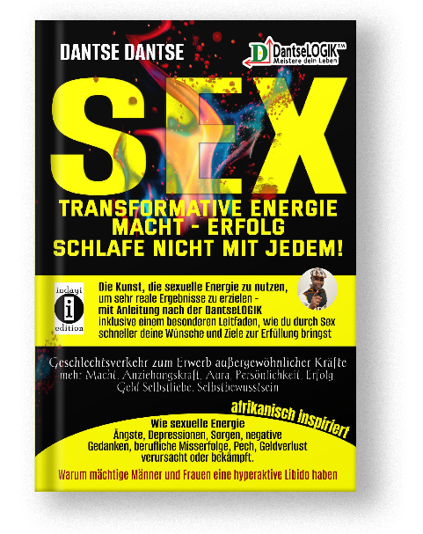
Die Kunst, die sexuelle Energie zu nutzen, um sehr reale Ergebnisse zu erzielen – mit Anleitung nach der Dantselogik. Inkl. einem besonderen Leitfaden, wie du durch Sex schneller deine Wünsche und Ziele zur Erfüllung bringst und mit der sexuellen Energie Ängste, Depression, Sorgen, negative Gedanken, berufliche Misserfolge, Pech, Geldverlust bekämpfen oder verursachen
In seinem bahnbrechenden Buch "Sex: Transformative Energie - Macht - Erfolg" offenbart der renommierte Autor Dantse Dantse die transformative Kraft der sexuellen Energie und zeigt auf, wie sie genutzt werden kann, um bemerkenswerte Erfolge zu erzielen. Das Buch präsentiert eine Anleitung nach der Dantselogik, um die sexuelle Energie bewusst zu kanalisieren und damit persönliche Ziele und Wünsche schneller zu verwirklichen. Dantse Dantse enthüllt in seinem Buch, wie mächtige Menschen ihre sexuelle Energie erhöhen, kanalisieren und lenken, um bewusste Beeinflussung und Steuerung ihrer eigenen Realität zu erreichen.
Die sexuelle Transformation ist ein faszinierendes Konzept, das es ermöglicht, die eigene Energie auf ein neues Level zu heben und sie für Erfolg, Reichtum, Liebe, Gesundheit, Macht und vieles mehr einzusetzen. Dantse Dantse erklärt in seinem Buch, wie durch bewussten Austausch sexueller Energien während des Geschlechtsaktes Emotionen, Ängste, Depressionen, Sorgen und negative Gedanken übertragen werden können. Ebenso zeigt er auf, dass Krankheiten, berufliche Misserfolge und finanzielle Verluste durch den sexuellen Austausch beeinflusst werden können, sei es bewusst oder unbewusst.
Wir müssen wissen und nicht vergessen, dass Sex nicht nur ein körperlicher Akt ist. Er ist nicht nur eine Übung für Lust, Vergnügung oder zum Kindermachen
– Dantse Dantse
Das Buch "Sex: Transformative Energie - Macht - Erfolg" zeigt, dass die sexuelle Energie nicht nur übertragbar, sondern auch mit positiven und negativen Schwingungen verbunden ist. Die Wahl der Sexualpartner kann daher erhebliche Auswirkungen auf das eigene Leben haben. Sex mit negativen Partnern kann die natürliche Aura brechen und zu Pech, Misserfolgen und gesundheitlichen Problemen führen. Es ist wichtig, die sexuelle Energie bewusst zu lenken und mit positiven Partnern zu teilen, um Erfolg, Selbstliebe, Gesundheit und Glück im Leben zu fördern.
Ein zentraler Aspekt des Buches ist die Erkenntnis, dass die sexuelle Energie nicht nur positive, sondern auch negative Auswirkungen haben kann. Mächtige Männer und Frauen in Politik, Showbusiness, Wirtschaft, Religion und anderen Bereichen haben häufig eine hyperaktive Libido, da sie gelernt haben, die sexuelle Energie zu nutzen, um ihre Ziele zu erreichen. Dantse Dantse warnt jedoch davor, dass der Austausch mit negativen Partnern zu unerwünschten Folgen führen kann, wie Pech im Leben, Krankheiten oder berufliche Misserfolge.
Das Buch beleuchtet auch die spirituelle Komponente der sexuellen Energie und zeigt auf, dass diese über den rein physischen Akt hinausgeht. Durch die Verschmelzung der Energien zweier Menschen beim Geschlechtsverkehr entstehen Verbindungen auf psychischer und spiritueller Ebene, die einen tiefgreifenden Einfluss auf das individuelle und kollektive Bewusstsein haben können. Positive Energien können übertragen und negative Energien abgegeben werden, was sowohl positive als auch negative Auswirkungen auf das Leben hat.
Das Buch enthält wichtige Informationen darüber, wie man sich vor negativen energetischen Einflüssen schützen kann.
"Sex-Transformative Energie-Macht-Erfolg: Schlafe nicht mit jedem!" " ist ein wegweisendes Buch, das die Verbindung zwischen Sex, Energie, Macht und Erfolg aufdeckt ist. Es ist ein außergewöhnliches Werk, das die Bedeutung der sexuellen Energie für unsere Lebenserfahrungen aufdeckt. Dantse Dantse ermutigt die Leserinnen und Leser, ihre Sexualität bewusst einzusetzen, um Erfüllung, Erfolg und Glück in allen Lebensbereichen zu erreichen.
“Die kraftvollsten und energetischsten Energien im Körper sind multidimensionale sexuelle Erfahrungen, die Energie des Lebens, die Energie, die allen Lebewesen – Menschen, Tiere, Pflanzen – in dieser Welt das Leben ermöglicht hat.”
-Dantse Dantse
Das Buch ist ab sofort im Buchhandel erhältlich und verspricht, die Leserinnen und Leser mit bahnbrechendem Wissen und tiefgreifenden Erkenntnissen zu bereichern.

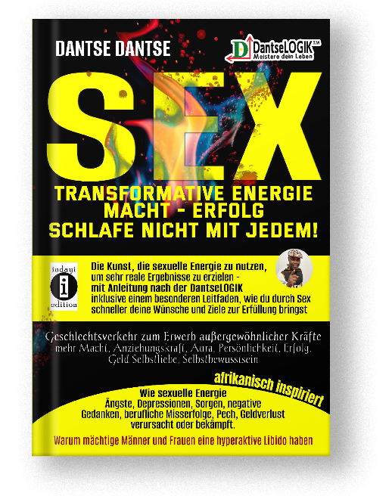
Bibliographische Angaben

Titel:
SEX - Transformative Energie - Macht - Erfolg - Schlafe nicht mit jedem!
Die Kunst, die sexuelle Energie zu nutzen, um sehr reale Ergebnisse zu erzielen mit Anleitung der Dantselogik - inklusive einem besonderen Leitfaden, wie du durch Sex schneller deine Wünsche und Ziele zur Erfüllung bringst.

Autor:
Dantse Dantse

ISBN:
978-3-910273-42-9

Seitenzahl:
412

Preise:
E-Book: 9,99€
Hardcover: 29,99€

Über den Autor

Dantse Dantse stammt aus Kamerun und ist Experte für Ernährung, menschliche Verhaltens- und Persönlichkeitsentwicklung. Zudem ist er ein mehrfacher Bestsellerautor mit über 120 Büchern (Ratgeber, Romane und Sachbücher zu den Themen Gesundheit, Psychologie und Kindererziehung). Er ist außerdem Verleger, Gründer sowie sehr erfolgreicher Lebens- und Gesundheitscoach. Er arbeitet und lebt in Darmstadt. Die Bücher von Dantse Dantse verändern das Leben tausender Menschen. Denn sie sollen helfen, den Horizont zu erweitern, die Welt ein Stück zu verbessern und Afrika zu ehren.
Seine innovative und unnachahmliche afrikanisch inspirierte Wissens- und Lebenslehre „DantseLogik“, www.dantse-logik.com, hat ihn zu einem begehrten und gefragten Erfolgscoach gemacht. Damit hilft er Menschen, ihre Ziele zu erreichen und nachhaltig ganzheitlich erfolgreich und glücklich zu sein und Krankheiten zu bekämpfen ohne Medikamente. Sein Motto ist Aktion und gleichzeitig Programm.
„Allein dein Erfolg ist meine Messlatte, dafür stehe ich mit meinem guten Namen und Ruf.“
- Dantse Dantse

Über indayi edition
indayi edition ist ein aufstrebender, kleiner, bunter sowie außergewöhnlicher Start-up-Verlag in Darmstadt. Hierbei handelt es sich um den ersten deutschsprachigen Verlag, der von einem afrikanischen Migranten in Deutschland gegründet wurde. Hier wird alles veröffentlicht, was Menschen betrifft, berührt und bewegt, unabhängig von kulturellem Hintergrund und Herkunft.
Indayi edition veröffentlicht Bücher über Werte und über Themen, die die Gesellschaft nicht gerne anspricht und am liebsten unter den Teppich kehrt, unter denen aber Millionen von Menschen leiden. Bücher, die bei indayi erscheinen, haben das Ziel, etwas zu erklären, zu verändern und zu verbessern – seien es Ratgeber, Sachbücher, Romane oder Kinderbücher. Das Angebot ist vielfältig: Von Liebesromanen, Ratgebern zu den Themen Gesundheit, Krebs und Ernährung, Erotik, Liebe, Erziehung, spannenden Thrillern und Krimis, psychologischen Selbsthilfebüchern, Büchern über Politik, Kultur, Gesellschaft und Geschichte, Kochbüchern bis hin zu Kinder– und Jugendbüchern.

